BỘ GIÁO DỤC VÀ ĐÀO TẠO
TRƯỜNG ĐẠI HỌC MỎ - ĐỊA CHẤT
--------------------------

BÁO CÁO SINH HOẠT HỌC THUẬT
Tên báo cáo:

SỨC HẤP DẪN KHÁCH DU LỊCH CỦA CÁC DI SẢN ĐỊA CHẤT Ở NINH BÌNH

Cơ quan chủ trì: Trường Đại học Mỏ - Địa chất
Chủ nhiệm báo cáo: ThS. Phạm Thị Thanh Hiền

Hà Nội, 1/2026

MỞ ĐẦU
Là một trong những địa phương phát triển du lịch nhất nhì miền Bắc nhờ tiềm năng du lịch phong phú, Ninh Bình đã và đang nỗ lực tìm hướng bảo vệ nguồn tài nguyên và phát triển du lịch một cách bền vững. Nhắc đến Ninh Bình thì phải kể đến nguồn tài nguyên thiên nhiên vô cùng phong phú, tiêu biểu có Quần thể danh thắng Tràng An đã được UNESCO công nhận là Di sản văn hóa và thiên nhiên thế giới cùng 400 hang động lớn, nhỏ. Ngoài ra, Ninh Bình còn sở hữu diện tích rừng lớn nhất so với các tỉnh vùng Đồng bằng sông Hồng (hơn 29.000ha); trong đó, có Vườn quốc gia Cúc Phương - nơi sinh sống của gần 2.000 loài thực vật bậc cao và 2.600 loài động vật. Bên cạnh đó là hệ thống rừng đặc dụng núi đá Hoa Lư và rừng ngập mặn ven biển Kim Sơn với nhiều loài động, thực vật có tên trong Sách đỏ thế giới. Những tiềm năng trên là điều kiện để Ninh Bình xây dựng nhiều loại hình và sản phẩm du lịch như du lịch tâm linh, văn hóa - lịch sử, sinh thái, nghỉ dưỡng, cộng đồng, di sản, MICE (du lịch kết hợp hội họp)... Nhờ đó, nhiều sản phẩm du lịch của Ninh Bình được truyền thông quốc tế đánh giá cao như đặc biệt là khu du lịch Tràng An đã được UNESCO công nhận là di sản thiên nhiên thế giới.

CHƯƠNG 1 CƠ SỞ LÝ LUẬN
  - Các quan điểm về Di sản địa chất
Khoa học địa chất được ứng dụng rộng rãi và có vai trò quan trọng cho sự phát triển kinh tế - xã hội. Trong nhiều thập kỷ gần đây, vấn để “Phát triển bền vững” được đặt ra cho toàn nhân loại, thì khoa học địa chất cũng luôn có vai trò tiên phong để giải quyết vấn đề này. Khai thác bền vững tài nguyên thiên nhiên luôn là vấn đề nóng và được đặt lên hàng đầu tại mỗi quốc gia phát triển, trong đó có khai thác di sản địa chất (DSĐC), di sản thiên nhiên (DSTN). Theo định nghĩa của UNESCO thì DSĐC là những phần tài nguyên địa chất có giá trị nổi bật về khoa học, giáo dục, thẩm mỹ và kinh tế. Chúng bao gồm các cảnh quan địa mạo, các điểm lộ cổ sinh vật, các miệng núi lửa đã tắt hoặc đang hoạt động, các hang động, hẻm vực sông, hồ tự nhiên, thác nước, các diện lộ tự nhiên hay nhân tạo của đá và quặng, các thành tạo và cảnh quan còn giữ lại những biến cố và bối cảnh địa chất đặc biệt, các địa điểm mà tại đó có thể quan sát được các quá trình địa chất đã và đang diễn ra, và cả các khu mỏ đã ngừng khai thác v.v… . Có thể nói, DSĐC là nền tảng, là “cái nôi” tạo ra các di sản khác phát triển; là yếu tố quyết định đặc điểm quần cư sinh học và hệ sinh thái, quyết định đặc điểm đa dạng sinh học của DSTN và đặc điểm di sản văn hóa - xã hội; là di sản quan trọng hàng đầu trong số các DSTN [3]. Cũng như các di sản khác, DSĐC là tài nguyên không tái tạo, cho nên cần được bảo vệ, bảo tồn, quản lý và khai thác sử dụng hợp lý cho sự phát triển bền vững kinh tế - xã hội.
DSĐC đã được các nhà địa chất Việt Nam chú ý tiếp cận, nhận diện và nghiên cứu từ những năm 1990 trong các dự án điều tra cơ bản về địa chất - khoáng sản. Các DSĐC độc đáo, có giá trị nổi bật về địa mạo (như các cảnh quan địa mạo kỳ vĩ, các hang động karst kỳ thú …), cổ sinh, địa tầng, magma, kiến tạo, khoáng vật… đã được các nhà địa chất Việt Nam xác lập và khoanh định điển hình - là điểm đến của các du khách, các nhà khoa học đến tham quan nghiên cứu trong các kỳ Hội nghị khoa học địa chất trong nước và quốc tế. Tuy nhiên, hướng nghiên cứu về DSĐC theo đúng nghĩa của nó mới thực sự được đề xuất từ năm 1998 (chậm hơn nhiều so với các nước phát triển) và đề tài đầu tiên về lĩnh vực này được thực hiện vào năm 2001 tại Bảo tàng Địa chất.
DSĐC Việt Nam rất phong phú và đa dạng. Nhiều khu DSĐC có giá trị đặc biệt đã và đang được UNESCO công nhận và xem xét là DSTN thế giới và CVĐC toàn cầu. Các địa phương có DSTN thế giới, CVĐC toàn cầu thường có sự quy hoạch quản lý bảo tồn và khai thác di sản cho du lịch, lấy du lịch làm ngành kinh tế mũi nhọn để phát triển bền vững kinh tế - xã hội của địa phương mình.
  - Nội hàm di sản địa chất
Theo phân loại của UNESCO, DSĐC được chia thành 10 kiểu: 1/ Kiểu A- Cổ sinh, 2/ Kiểu B- Địa mạo, 3/ Kiểu C- Cổ môi trường, 4/ Kiểu D- Thạch học (magma, trầm tích, biến chất), 5/ Kiểu E- Địa tầng, 6/ Kiểu F- Khoáng vật (Khoáng sản), 7/ Kiểu H- Kinh tế địa chất, 8/ Kiểu I- Kiến tạo (lịch sử địa chất), 9/ Kiểu K- Các vấn đề vũ trụ, 10/ Kiểu L- Những đặc trưng địa chất cỡ lục địa/đại dương. Theo định nghĩa và phân loại trên của UNESCO cũng như trong thực tiễn, xét về mặt nguồn gốc thành tạo thì DSĐC được chia ra làm hai nhóm khác nhau là thiên tạo và nhân tạo. Nhóm nguồn gốc thiên tạo bao gồm các DSĐC được thành tạo chủ yếu bởi các yếu tố địa chất tự nhiên. Nhóm này chiếm tỷ lệ cao (9/10) trong bảng phân loại của UNESCO. Nhóm nhân tạo bao gồm các DSĐC được thành tạo bởi hoạt động của con người, đó là DSĐC kiểu H - kiểu kinh tế địa chất. Kết quả hoạt động khai thác tài nguyên địa chất - khoáng sản như các moong khai thác lộ thiên, các hầm lò đã ngừng khai thác, các hồ nhân tạo do khai thác khoáng sản và các hồ trữ nước cho các công trình thủy điện có cấu trúc cảnh quan đẹp… đã tạo nên DSĐC kiểu H. Các DSĐC kiểu H chiếm tỷ lệ khác nhau trong tổng số các kiểu DSĐC và tùy thuộc vào điều kiện tự nhiên ở mỗi quốc gia.

CHƯƠNG 2
SỨC HẤP DẪN KHÁCH DU LỊCH CỦA CÁC DI SẢN ĐỊA CHẤT
Ở NINH BÌNH
2.1. Tiềm năng phát triển du lịch Ninh Bình
2.1.1. Vị trí địa lý, địa hình, tài nguyên thiên nhiên, khí hậu
- Vị trí địa lý: Ninh Bình là tỉnh nằm ở cực nam Đồng bằng bắc Bộ, cách Hà Hội 93km về phía Nam, có toạ độ dịa lý từ 19050’ đến 20027’ vĩ độ Bắc và 105032’ đến 106033 kinh độ Đông. Về phía Bắc, Ninh Bình giáp Hà Nam, phía Nam giáp Thanh Hoá, phía Tây giáp Hoà Bình, phía Đông giáp tỉnh Nam Định và phía Đông nam giáp Biển Đông. Ninh Bình có 8 đơn vị hành chính bao gồm: Thành phố Ninh Bình (trung tâm chính trị, kinh tế, văn hoá, xã hội của tỉnh), thị xã Tam Điệp và 6 huyện: Yên Mô, Yên Khánh, Kim Sơn, Gia Viễn, Hoa Lư và Nho Quan.
- Địa hình: Năm trong vùng tiếp giáp giữa vùng đồng bằng châu thổ sông Hồng và dải đá trầm tích ở phía Tây, lại nằm trong vùng trũng tiếp giáp biển Đông nên về địa hình phân thành 3 vùng khá rõ: Vùng đồi núi, vùng 46 đồng bằng, vùng ven biển. Tổng diện tích đất tự nhiên là 1.390 km2 , trong đó, diện tích đất nông nghiệp của tỉnh là 96.797,2 ha (chiếm 69,7%), đất phi nông nghiệp là 28.466,56 ha (chiếm 20,5%) và đất chưa sử dụng là 13,7 ha (chiếm 9,8%), đất đai tương đối mầu mỡ, thuận lợi cho phát triển nông nghiệp, nuôi trồng thuỷ sản, trồng cây công nghiệp, phát triển kinh tế trang trại và lâm nghiệp, bao gồm các loại đất như: Đất phù sa (vùng đồng bằng ven biển) thuận lợi cho nuôi trồng thuỷ sản và trồng cây cói; đất phù sa cũ tập trung ở vùng đồng bằng trũng thích ứng cho thâm canh hoa màu, cây lương thực có chất lượng cao; Đất feralitic đỏ - vàng ở vùng nửa đồi núi thích hợp cho việc phát triển các loại cây trồng như cây ăn quả, cây công nghiệp, cây dược liệu.
- Dân số của Ninh Bình là 100,7 vạn người, trong đó dân số trong độ tuổi lao động chiếm 61,03%, mật độ dân số 674 người/km2 . Dân tộc Kinh chiếm đa số, dân tộc Mường là dân tộc thiểu số (chiếm 1,7% dân số), sống ở huyện miền núi Nho Quan, đây là dân tộc còn lưu giữ được nhiều giá trị văn hoá truyền thống hấp dẫn du lịch.
- Về khoáng sản: Ninh Bình có một khối lượng đá vôi khổng lồ, với trên 12.000 ha núi đá vôi với trữ lượng hàng chục tỷ m3 đá vôi, hàng chục triệu tấn đô-lô-mít và đất sét phân bổ rải rác ở các vùng đồi núi thấp. Đây là tiềm năng to lớn để sản xuất vật liệu xây dựng như: Xi măng, gạch, ngói, đá xây dựng... Ninh Bình có hệ thống suối nước khoáng có vị mặn, thành phần magiêbicarbonat cao, trữ lượng lớn, nhiệt độ 53 - 540C, có thể đưa vào khai thác để sản xuất nước giải khát và tắm ngâm chữa bệnh kết hợp với du lịch (Suối khoáng nóng Kênh Gà và Cúc Phương). Bên cạnh đó, còn có một số tài nguyên khoáng sản khác như: Than bùn (trữ lượng nhỏ, khoảng 2 triệu tấn), cát xây dựng, sét gốm sứ, sét xi măng... Với hơn 15 km bờ biển, được bồi đắp hàng năm từ 80 - 100m, thuận tiện để phát triển kinh tế ven biển bao gồm: nuôi trồng, đánh bắt và chế biến thuỷ, hải sản,...
- Về khí hậu: Ninh Bình có khí hậu nhiệt đới gió mùa. Thời tiết hàng năm chia làm 4 mùa khá rõ. Nhiệt độ trung bình khoảng 230C. Nhiệt độ trung bình tháng thấp nhất (Tháng 1) từ 13 - 150C và tháng cao nhất (tháng 7) khoảng 28,50C. Tổng số giờ nắng trung bình năm trên 1.100 giờ. Tổng nhiệt độ năm đạt tới trị số trên 8.5000C, trong năm có tới 8 - 9 tháng nhiệt độ trung bình trên 200C. Lượng mưa trung bình trên 1.800mm, phân bố không đều, tập trung 70% vào mùa hạ (từ tháng 5 đến tháng 9). Mùa khô kéo dài từ tháng 11 năm trước đến tháng 3 năm sau ít mưa, khô lạnh.
2.1.2. Cơ sở hạ tầng kinh tế - xã hội
- Cấp điện: Nhà máy điện Ninh Bình công suất hiện tại 1100MW cộng với hệ thống lưới điện quốc gia (cao thế và hạ thế) khá hoản chỉnh.
- Cấp nước: Tất cả các huyện, thị xã đã xây dựng nhà máy nước có công suất đảm bảo nhu cầu cung ứng nước sạch cho sinh hoạt và sản xuất.
- Thông tin liên lạc: Mạng lưới điện thoại, viễn thông đã phủ kín toàn tỉnh và trực tiếp liên lạc với các tỉnh trong nước và quốc tế. Bình quân có 40,6 máy/100 dân, hệ thống internet tốc độ cao cũng đã tạo điều kiện thuận lợi cho việc tiếp cận với môi trường bên ngoài, đặc biệt là vấn đề quảng bá và giới thiệu tiềm năng của tỉnh nói chung và tiềm năng du lịch nói riêng.
- Hệ thống giao thông: Ninh Bình là điểm nút giao lưu giữa miền Bắc - niền Nam, giữa đồng bằng duyên hải Bắc Bộ với vùng núi Tây Bắc. Ninh Bình có mạng lưới giao thông đường thuỷ, đường bộ đa dạng, phong phú và rất thuận tiện. Đường sắt Nam Bắc, Quốc lộ 1A, đường cao tốc, Quốc lộ 10 đi qua trung tâm thành phố Ninh Bình; đường Hồ Chí Minh chạy qua địa phận phía tây Bắc tỉnh; Đường thuỷ có thể vận tải, đi lại thuận tiện tại tất cả các khu vực trong tỉnh. Cảng Ninh Phúc trên Sông Đáy cách thành phố 3km, cách cửa biển 70km, có công suất bốc xếp 2 triệu tấn/năm, tàu 1.000 tấn ra vào thuận tiện (hiện nay cảng đang được đầu tư mở rộng nâng công suất lên 3 48 triệu tấn/năm và tàu 3.000 tấn ra vào được); hệ thống giao thông nội tỉnh, hệ thống nhà ga, bến bãi, kho tàng đã được xây dựng khá tốt.
- Đào tạo - dạy nghề: Tỉnh có một trường Đại học đào tạo đa ngành (Đại học Hoa Lư), Trường Trung học Kinh tế - Kỹ thuật và Tại chức, 4 trường Cao đẳng dạy nghề (Trường cao đẳng Y tế, ba trường cao đằng kỹ thuật của Trung ương), 4 trường trung cấp nghề, 5 trung tâm đào tạo nghề của địa phương và nhiều cơ sở đào tạo nghề của các tổ chức, cá nhân; chất lượng đào tạo những năm qua có nhiều tiến bộ, đáp ứng cơ bản nhu cầu xã hội.
- Y tế: Ninh Bình đã xây dựng được mạng lưới y tế hoàn chỉnh từ tỉnh đến cơ sở. Chất lượng công tác phòng chống, khám và điều trị bệnh được đánh giá cao. Tuyến tỉnh có Bệnh viện đa khoa 700 giường, các bệnh viện chuyên khoa và trung tâm y tế dự phòng. Tuyến huyện, thị xã, thành phố mỗi đơn vị có một bệnh viện đa khoa quy mô từ 120 - 200 giường và các phòng khám khu vực quy mô 20 giường. Mỗi xã, phường, thị trấn có một trạm y tế, trong đó 80% số trạm đã có bác sĩ.
- Tài nguyên du lịch: Mặc dù là địa phương xa Trung tâm kinh tế lớn của cả nước, xa sân bay, cảng biển, nhưng Ninh Bình lại được thiên nhiên ưu ái ban tặng những điều kiện tự nhiên mà các địa phương khác không thể có được như: Quần thể núi non hang động đẹp được ví như” Hạ Long cạn” (khu hang động Tràng An, khu Tam Cốc - Bích Động...) vườn nguyên sinh quốc gia Cúc Phương, khu bảo tồn thiên nhiên đất ngập nước Vân Long, suối nước nóng Kênh Gà... Ngoài ra, Ninh Bình cũng sở hữu kho tài nguyên lịch sử nhân văn hết sức phong phú và độc đáo như: Cố Đô Hoa Lư, Nhà thờ đá Phát Diệm, phòng tuyến Tam Điệp - Biện Sơn...
- Cơ sở dịch vụ du lịch: Trong chiến lược phát triển, Ninh Bình xác định du lịch là ngành kinh tế mũi nhọn. Những năm gần đây Trung ương và địa phương đã tập trung đầu tư khá lớn cho việc nâng cấp và mở rộng cơ sở 49 hạ tầng và tạo môi trường thuận lợi cho phát triển du lịch. Theo quy hoạch phát triển du lịch đã được phê duyệt, toàn tỉnh đã quy hoạch làm 07 khu du lịch chính. Nhiều dự án đầu tư cơ sở hạ tầng đã và đang được thực hiện nhằm tạo diện mạo mới cho các khu du lịch. Ninh Bình có 2.796 khách sạn, nhà hàng. Hiện nay, tỉnh Ninh Bình đang tập trung đầu tư xây dựng các khu nghỉ dưỡng cao cấp, khách sạn đạt tiêu chuẩn từ 4 sao trở lên và các nhà hàng lớn có sức chứa trên 1.000 bàn ăn.
2.1.3. Truyền thống văn hoá - lịch sử
Vùng đất cố đô Hoa Lư - Di tích lịch sử - văn hoá cố đô Hoa Lư: Cố đô Hoa Lư cách Thủ đô Hà Nội khoảng 90km, thuộc địa phận xã Trường yên, huyện Hoa Lư, rộng 300 ha. Đây là vùng đất hấp dẫn bởi cảnh đẹp thiên nhiên kỳ thú, non nước hữu tình hoà quyện với các di tích lịch sử - văn hoá đặc sắc của dân tộc. Hoa Lư là Kinh đô đầu tiên của nền văn minh Đại Cồ Việt trong suốt 42 năm (968-1010) của ba triều đại phong kiến tập quyền: Triều Đinh - Tiền Lê và mở đầu triều Lý. Hoa Lư ngàn năm sáng mãi với tên tuổi vua Đinh Tiên Hoàng, vua Lê Đại Hành, vua Lý Thái Tổ. Ba con người, ba cuộc đời kiệt xuất, tiêu biểu cho ba triều đại huy hoàng, sáng chói.
Như một sự bắt đầu, một sự kế thừa, một sự phát triển đi lên mới mẻ, làm cho Hoa Lư đi vào lịch sử như một mốc son chói ngời trong quá trình dựng nước và giữ nước của dân tộc Việt Nam. Hơn một nghìn năm qua, trải qua bao biến động của thiên nhiên và lịch sử kiến trúc Kinh đô Hoa Lư xưa không còn nữa, song các di tích liên quan đến triều Đinh - Tiền Lê và triều Lý nay vẫn còn được lưu giữ. Đó là đền thờ vua Đinh và vua Lê nổi tiếng. Tương truyền, khi nhà Lý dời đô ra Thăng Long năm 1010. Mang theo tất cả đền đài, cung điện và cả tên đất, tên làng của đế đô Hoa Lư dựng hai ngôi đền nằm trên nền cung điện cũ để thờ vua Đinh Tiên Hoàng và Lê Đại hành. Đền được xây dựng theo kiểu “nội công, ngoại quốc” các công trình kiến trúc đăng đối theo trục chính đạo. Tuy tu bổ và tôn tạo nhiều lần, khu đền vẫn giữ được vẻ cổ kính, thâm nghiêm. Ngoài ra, khu di tích Cố đô Hoa Lư vẫn còn giữ được dấu tích của các Cung điện xưa như: Chùa Nhất Trụ, các cột kinh Phật... Những di tích còn lại chỉ là sự mô phỏng nhưng nó cũng giúp cho du khách hồi tưởng về một Cung điện nguy nga, tráng lệ xưa kia. Ngoài ra, còn có những công trình có giá trị như lăng Vua Đinh, Vua Lê, nhà bia tưởng niệm Vua Lý Thái Tổ, chùa Nhất Trụ, đền thờ công chúa Phất Kim, chùa Đìa, chùa Bà Ngô...
Đến với Hoa Lư du khách đựơc thư giãn trong cảnh đẹp thiên nhiên với sự đa dạng sinh thái của nó. Khối đá vôi Hoa Lư - Ninh Bình là tầng trầm tích cacbonat xen kẹp các lớp đolomit và phiến sét, được tạo thành cách đây khoảng 215 ± 5 triệu năm. Khi đó núi đá vôi là những hòn đảo được biển bao bọc. Do đá vôi hình thành và tồn tại khá dài, cộng với các hoạt động kiến tạo và quá trình phong hoá nên đã hình thành nhiều tầng hang động Castơ. Xen kẽ với rừng trên núi đá vôi là các thung lũng, sông, suối tạo thành cảm quan hấp dẫn.
Du khách có thể đi tham quan núi Mã yên. Núi nằm ngay trước cửa đền thờ vua Đinh, có hình chiếc yên ngựa. Theo sự tích, Vua Đinh Tiên Hoàng định đô ở Trường Yên đã lấy núi này làm” án”. Lăng vua Đinh ở chính giữa yên ngựa, là nơi ngọn núi võng xuống rộng khoảng 20m2 , đầu lăng quay về phía đền thờ vua Đinh, có đắp nổi hình” Lưỡng long chầu nguyệt”. Cả khu có 50 hang động đẹp. Điển hình là hang động Thiên Tôn, động An Tiêm, động Liên Hoa, hang Muối, Hang Tiền, hang Địa linh...
Mỗi hang động không chỉ là công trình nghệ thuật tuyệt vời của tạo hoá mà còn mang trên mình những sự tích, những công trình văn hoá tín ngưỡng và cả những bài thơ xáo động lòng người. Với phông môi trường sinh thái đa dạng là tiền đề cho một thế giới sinh vật phong phú. Trong số 577 loài thực vật thống kê được, có 311 loài có thể dùng làm thuốc. Tài nguyên cây cảnh ghi nhận được 76 loài. Giá trị nhất là hai loài Tuế và các loại thuộc họ Lan. Động vật thuỷ sinh trong vùng ngập nước Hoa lư hiện còn tồn tại tương đối phong phú, bao gồm 30 loài động vật nổi, 47 loài động vật đáy. Đặc biệt là loài Rùa cổ sọc, khỉ, sơn dương, tê tê, tắc kè, trăn, rắn và các loài chim như: phượng hoàng đất, vẹt, cò....
2.2. Sức hấp dẫn khách du lịch của di sản địa chất hang Thánh Trượt
2.2.1. Vị trí địa lý
Địa danh hành chính hiện nay (sau sáp nhập 2025):
- Thôn: Khê Đầu Hạ (ước tính theo ranh giới cũ trước sáp nhập)
- Xã: Ninh Nhất (sau khi nhập toàn bộ xã Ninh Xuân vào Ninh Nhất theo Nghị quyết 1674/NQ-UBTVQH15)
- Thành phố: Ninh Bình
- Tỉnh: Ninh Bình
- Vùng: Đồng bằng sông Hồng
- Thuộc khu vực bảo vệ của: Quần thể danh thắng Tràng An – Di sản thế giới UNESCO
2.2.2. Tọa độ địa lý (ước lượng theo WGS-84, dạng độ-phút-giây):
Tọa độ địa lý: Khoảng 20°15′7.2″ đến 20°15′43.2″ vĩ độ Bắc và 105°52′48.0″ đến 105°53′42.0″ kinh độ Đông.
Hang Thánh Trượt nằm phía đông bắc của hang Vạng, gần khu vực núi Tráng An
2.2.3. Sơ đồ minh họa
Hang Thánh Trượt nằm ở phía đông nam của hang Vạng, ở khu vực lõi giữa tuyến. Đây là hang thứ 3 trong 4 hang chính của Tuyến du lịch số 2, tọa lạc tại chân núi đá vôi phía tây của hồ Tràng An, trên tuyến đường thủy nối giữa bến Tràng An – Hang Lấm – Hang Vạng – Hang Thánh Trượt – Hang Đại. Theo tài liệu khảo sát thực tế hang có chiều cao khoảng 2,2m tính từ mực nước hiện tại, cửa hang phát triển theo phương 140⁰-320⁰, đi vào sâu khoảng 15m hang chạy theo phương 30⁰-210⁰, đi tiếp được khoảng 12m phương vị hang theo phương 140⁰-320⁰ tạo nên hình dạng dích dắc trong hang.
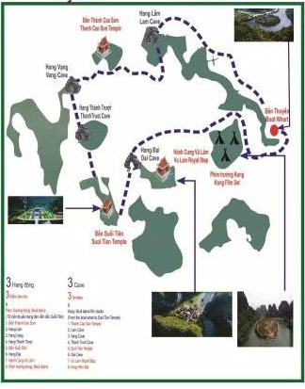
Hình 1: Sơ đồ tuyến tham quan số 2 du lịch Tràng An
Khu vực quản lý: Nằm trong vùng lõi của Quần thể Danh thắng Tràng An – Di sản thiên nhiên và văn hóa thế giới được UNESCO công nhận năm 2014.
Chủ quản lý trực tiếp: UBND xã Ninh Nhất và Ban Quản lý Quần thể Danh thắng Tràng An, trực thuộc sở du lịch tỉnh Ninh Bình.
Toàn bộ khu vực di sản Tràng An do Ban Quản lý Quần thể danh thắng Tràng An làm đầu mối quản lý, bảo tồn, tôn tạo và khai thác. Ngoài ra, việc quản lý ở cấp địa phương còn có sự liên kết với các xã, phường vùng lõi, trong đó phường Tây Hoa Lư là chủ quản, và các xã như Xã Ninh Xuân, Xã Trường Yên (cũ) thuộc huyện Hoa Lư (cũ), sau sáp nhập nay thuộc xã Ninh Nhất, tỉnh Ninh Bình. Văn bản của UBND tỉnh Ninh Bình nêu rõ: UBND các xã, phường thuộc vùng lõi của di sản chịu trách nhiệm quản lý đất đai, trật tự xây dựng, kinh doanh lưu trú… nếu để xảy ra vi phạm thì Chủ tịch UBND xã, phường sẽ chịu trách nhiệm.
    - Loại hình di sản,kiểu di sản
Loại hình di sản địa chất – cảnh quan (Geoheritage –Landscape type) .
Kiểu di sản địa tầng (E), Địa mạo (B)
    - Đặc điểm hệ tầng
Hang Thánh Trượt được hình thành từ các thành tạo đá vôi có tuổi Triast trong kỳ Anisi (khoảng 246 triệu năm trước) được xếp vào hệ tầng Đồng Giao (T₂ađg), trải qua nhiều giai đoạn kiến tạo, thăng trầm và xâm thực karst đặc trưng. Hệ thống núi và hang động của hang Thánh Trượt mang trong mình những minh chứng sinh động cho lịch sử tiến hóa địa chất vùng Đông Bắc Việt Nam, đồng thời có giá trị lớn về cảnh quan, sinh thái và giáo dục địa chất.
Thành phần thạch học chủ yếu là đá vôi màu xám, xám sáng, xám xanh, dạng khối, đôi khi có vân trắng. Đá có cấu tạo khối, phân lớp dày đến rất dày, đôi khi xen kẹp đá vôi silic, dolomit và đá phiến sét vôi. Đá vôi hệ tầng Đồng Giao phổ biến xuất hiện các dấu hiệu phong hóa karst mạnh, tạo thành các dạng địa hình đặc trưng như hang động, karst, doline, polje, hố sụt, điển hình ở Tràng An, Ninh Bình. Có nơi xuất hiện các lớp vôi kết tinh chứa hóa thạch san hô, tay cuộn, brachiopoda – đặc trưng cho thời kì biển nông ấm có tuổi Triat sớm.
Tại cửa hang thế nằm đá vôi đo được là 240/25.
Hệ tầng đồng giao phân bố rộng khắp khu vực Tràng An – Hoa Lư – Tam Điệp, kéo dài đến phường Đồng Giao (hiện nay) – nơi được chọn làm mặt cắt chuẩn của hệ tầng.
Quan hệ: Phía dưới hệ tầng có quan hệ chuyển tiếp với hệ tầng Sông Cả (D₂–D₃sc). Phía trên hệ tầng bị phủ bất chỉnh hợp bởi trầm tích Đệ Tứ (Q) hoặc bị phong hóa karst mạnh tạo dạng địa hình hiện nay.
Chiều dày hệ tầng khoảng 400m, có nơi dày tới 800 - 900m.
    - Đặc điểm địa mạo
Phát triển trong lòng thung karst ngập nước, tạo thành tuyến sông ngầm liên thông. Bao quanh bởi vách núi đá vôi dựng đứng, độ dốc 65–85°, điển hình cho địa hình tháp karst (karst tower).
Kiểu hang dạng ống, có mái cong, trơn, đối xứng, dạng “ống nước áp lực” cho thấy hình thành bởi dòng chảy karst mạnh trong quá khứ. Cảnh quan ở cửa hang và trong hang còn nguyên vẹn chưa có sự tác động của con người, trần hang và vách hang hình thành các măng đá nhũ đá đẹp và hấp dẫn.
Ý nghĩa địa chất – cảnh quan: Cảnh quan nơi đây tạo thành một không gian điển hình của địa hình karst phong hóa và xâm thực, xen kẽ đồng ruộng ngập nước, hồ tự nhiên, và các cụm núi đá vôi đơn lẻ, có giá trị lớn trong việc tạo cảnh quan của điểm di sản, thu hút khách du lịch.
Hang Thánh Trượt không chỉ nổi tiếng với cảnh quan kỳ thú, mà còn là địa điểm quan trọng trong nghiên cứu địa chất – địa mạo của vùng Tràng An. Các mẫu đá, hóa thạch và dạng địa hình tại đây giúp xác định tiến trình phát triển địa hình karst, biến động mực nước biển, và sự hình thành các trầm tích Đệ Tứ. Ngoài ra, nơi đây còn là điểm đến du lịch, sinh thái, và tâm linh hấp dẫn, kết nối trực tiếp của tuyến 2 với tuyến du lịch Tam Cốc – Tràng An.
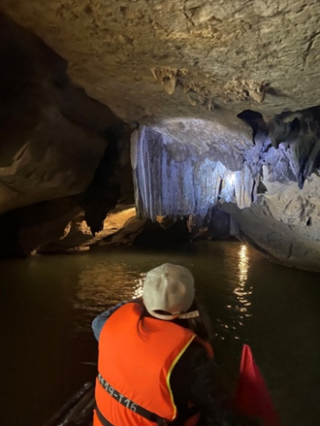 | 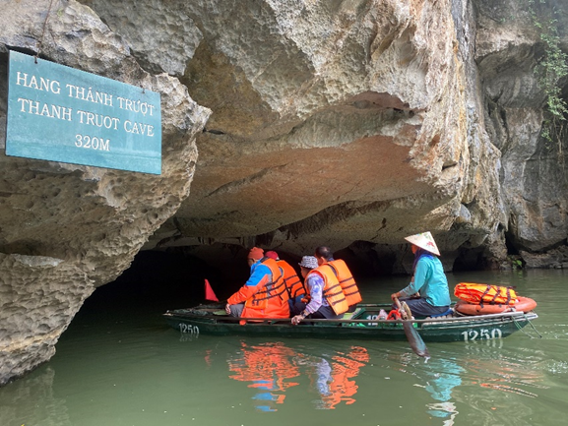
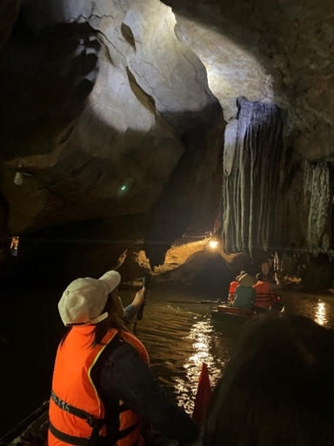 | 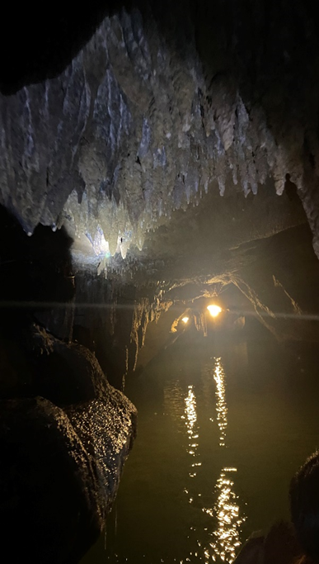
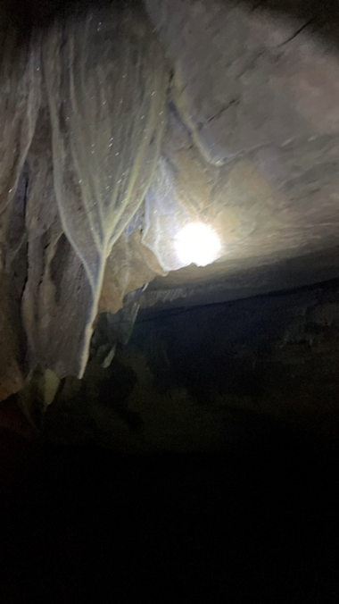 | 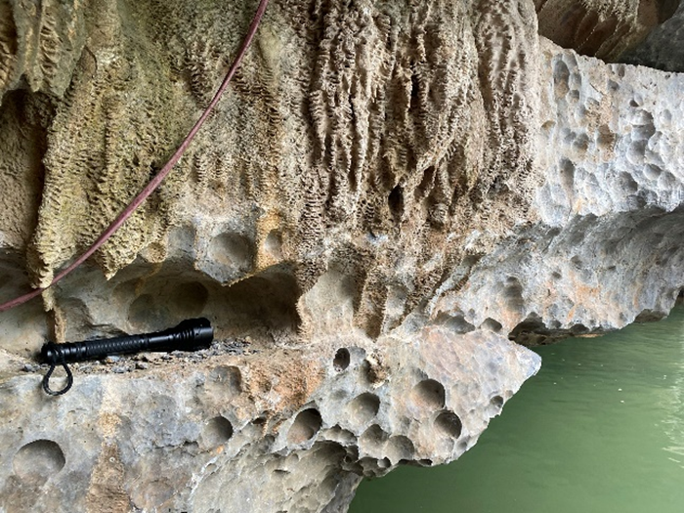
Hình 1: Các hình ảnh về địa mạo cảnh quan di sản hang Thánh Trượt

KẾT LUẬN
Đã từ lâu, sở hữu một cảnh quan kỳ vĩ, tỉnh Ninh Bình đã chú ý khai thác việc phát triển du lịch; đặc biệt kể từ khi vịnh Tràng An được công nhận là DSTN Thế giới thì cơ cấu phát triển kinh tế của tỉnh có sự thay đổi. Tỉnh đã xác định và lấy du lịch là ngành kinh tế mũi nhọn để phát triển bền vững. Đây không những là cơ hội và thách thức để Ninh Bình phát triển du lịch một cách bền vững và hiệu quả bắt nguồn từ việc phát huy các giá trị di sản địa chất vốn rất đặc trưng ở Ninh Bình.

TÀI LIỆU THAM KHẢO
- La Thế Phúc, Trần Tân Văn, 2009. Nghiên cứu di sản địa chất và xây dựng công viên địa chất ở Việt Nam. TC Địa chất, 310 : 10-19. Hà Nội.
- La Thế Phúc, Phạm Kim Tuyến, Lương Thị Tuất, Võ Tiến Dũng, 2011. Nghiên cứu di sản địa chất đối với phát triển bền vững ở Việt Nam, TC Địa chất,
- UNESCO World Heritage Centre. 'Trang An Complex' – nomination dossier (2014).

